Содержание

1. Исходные данные для проектирования асинхронного двигателя с короткозамкнутым ротором
2. Определение главных размеров асинхронного двигателя
3. Расчет обмотки статора
4. Расчет размеров зубцовой зоны статора и воздушного зазора
5. Расчет ротора
6. Расчет магнитной цепи
7. Параметры рабочего режима двигателя
8. Расчет потерь
9. Расчет рабочих характеристик аналитическим методом
10. Расчет пусковых характеристик
11. Тепловой расчет
12. **Исходные данные для проектирования асинхронного двигателя с короткозамкнутым ротором**

- номинальная мощность асинхронного двигателя (АД), кВт;

 – фазное напряжение обмотки статора, ;

 – синхронная частота вращения, ;

 - частота питающей сети, ;

S1, S2, S3 …– режим работы АД (продолжительный, кратковременный,

повторно-кратковременный и т.д.);

IP23, IP44 …– исполнение АД по степени защиты (каплезащищенное

исполнение, брызгозащищенное исполнение и т.д.).

вариант 4

Номинальная мощность ,  22

Синхронная частота вращения ,  3000

Фазное напряжение обмотки статора ,  220

Степень защиты от внешних воздействий IP44

Режим работы Кратковременный S2

1. **Определение главных размеров асинхронного двигателя**

Расчёт асинхронных машин начинают с определения главных размеров: внутреннего диаметра статора *D* и расчётной длины воздушного зазора **. С этой целью предварительно принятой высоте оси вращения выбирают наружный диаметр статора **, а по нему определяют внутренний диаметр **. Затем, задаваясь предварительно (на основе имеющихся рекомендаций) значениями электромагнитной нагрузки A и индукции в воздушном зазоре **, коэффициентами , , **, определяют ** и . Алгоритм решения при этом имеет вид:



В процессе проектирования наружный диаметр статора, выбранный в зависимости от , может быть изменен обычно в большую сторону (в меньшую нецелесообразно, так как при этом возрастают электромагнитные нагрузки). 6 При определении  предварительные значения  и , если они не указаны в задании, выбираются по ГОСТ 19523 или по кривым рисунки 3 или 4. При выборе  и  вообще допускается сравнительно широкий их диапазон. Однако принятие их крайних пределов допускаемой области одинаково малоудовлетворительно: при верхних - увеличивается нагрев обмотки и ухудшаются энергетические показатели (при одновременном уменьшении габаритов и массы машины); при нижних - наоборот, увеличиваются размеры и объем активной части машины, но снижаются технико-экономические показатели.

Следует помнить, что если от произведения  зависят главные размеры двигателя, то их соотношение существенно влияет на его характеристики. До расчета магнитной цепи удобнее магнитное поле рассматривать синусоидальным (влияние его уплощения учитывается только при расчете магнитных напряжений отдельных участков магнитной цепи), поэтому коэффициент полюсного перекрытия  и коэффициент формы поля  предварительно принимаются:

; 

## Число пар полюсов

## ;

## Предварительная высота оси вращения h определяется по рисунку 1. Затем по таблице 1 (Приложение А) принимается ближайшее меньшее стандартное значение h и соответствующий наружный диаметр статора .

Рисунок 1 – Высота оси вращения h двигателей серии 4А различной мощности и частоты вращения а) – со степенью защиты IP44; б)– с IP23

## Внутренний диаметр статора

## 

## 

## Полюсное деление

## 

## где – число полюсов асинхронного двигателя

## Расчетная мощность асинхронного двигателя

## 

## где определяется по рисунку 2

## – номинальный расчетный КПД (по рисунку 3 или 4)

## – номинальный расчетный коэффициент мощности (по рисунку 3 или 4)

## ; ;

## 

## Рисунок 2 – Значение коэффициента

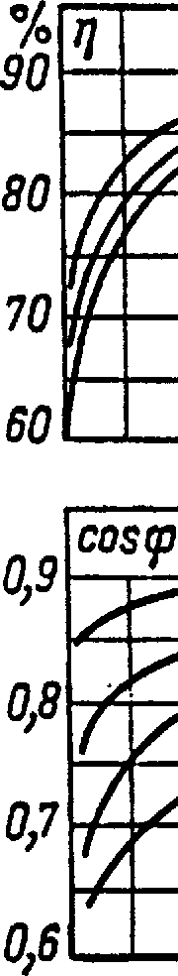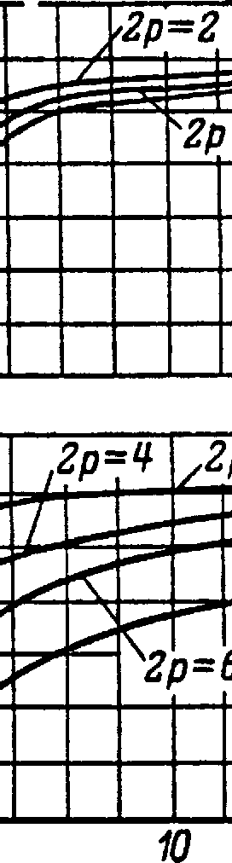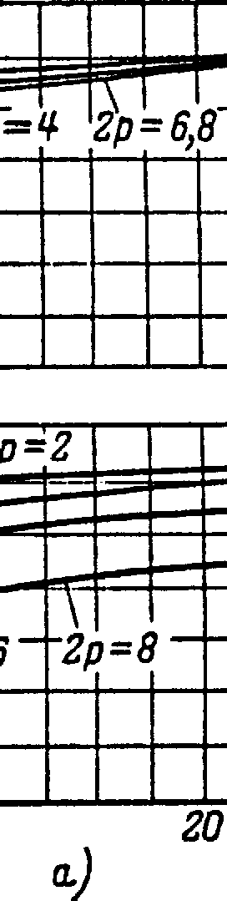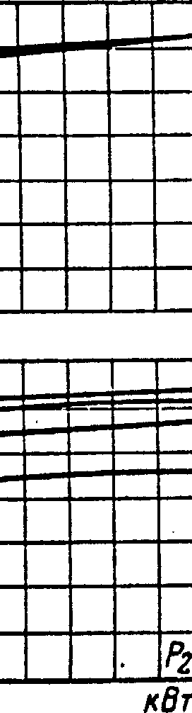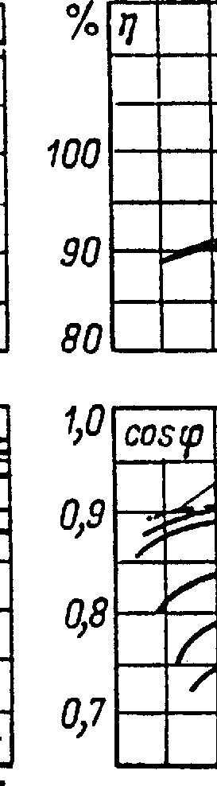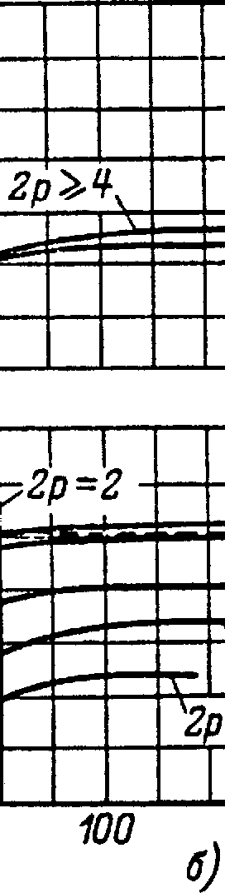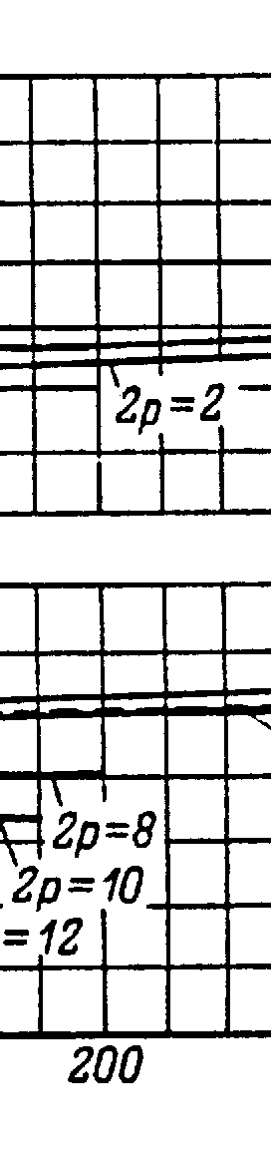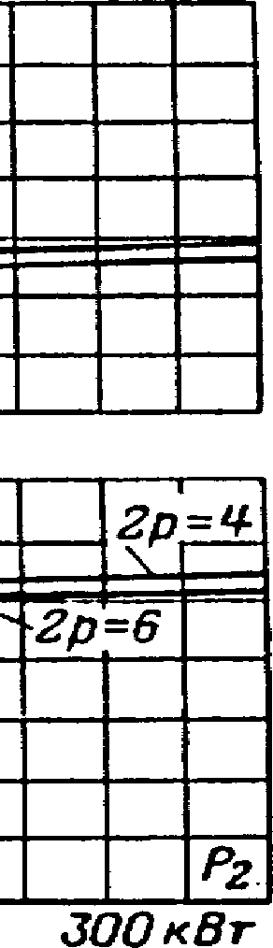

Рисунок 3- Примерные значения КПД и cos φ асинхронных двигателей серии 4А со степенью защиты IP44.

*а)* – двигатель мощностью до 30 кВт; *б*) – двигатель мощностью до 400 кВт

## 

Рисунок 4 - Примерные значения КПД и  асинхронных двигателей серии 4А со степенью защиты IP23

## Электромагнитные нагрузки предварительно определяются по рисунку 5 и 6 , , ,

## 

Рисунок 5 - Электромагнитные нагрузки асинхронных двигателей серии 4А со степенью защиты IP44

*а*)– при высоте оси вращения ;

*б*) – при 

## Рисунок 6 – Электромагнитные нагрузки асинхронных двигателей серии 4А со степенью защиты IP23

а*)* – при высоте оси вращения ; б) – при 

## Обмоточный коэффициент зависит от типа обмотки статора.

## Предварительно задаются:

## для однослойных обмоток

## для двухслойных обмоток при

## для двухслойных обмоток при

## Расчетная длина воздушного зазора

## 

## 

## где – коэффициент формы поля в воздушном зазоре

## – синхронная угловая скорость АД,

## или ; ;

## Отношение

Это отношение в значительной степени влияет на технические характеристики и экономические данные машины

Величина  является критерием правильности выбора главных размеров  и , которая должна находиться в пределах, указанных на рисунке 7.

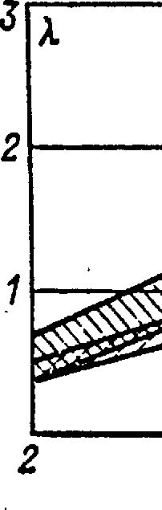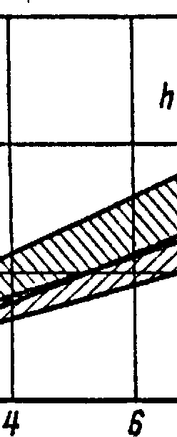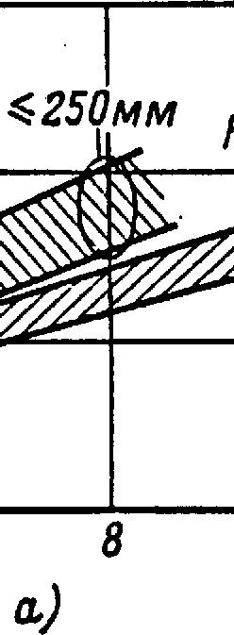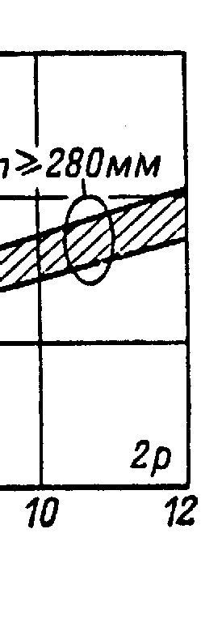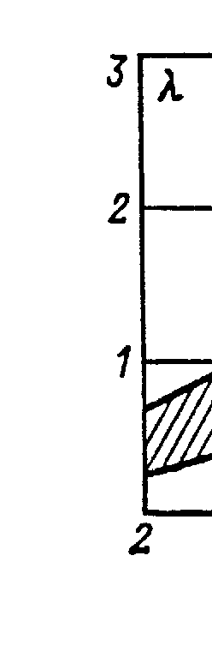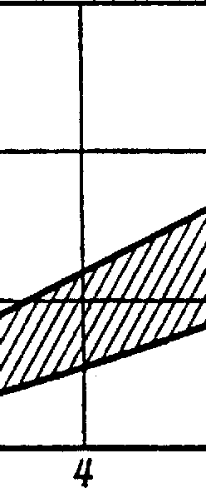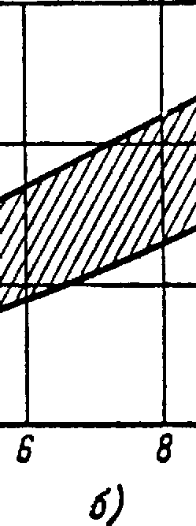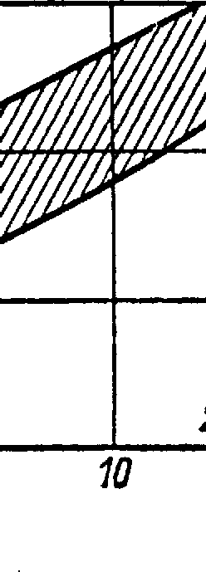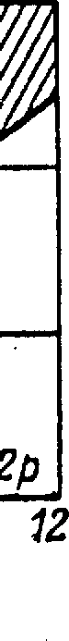

## Рисунок 7 – Отношение у двигателей серии 4А

## а) – со степенью защиты IP44; б) – с IP23

Если  больше указанных пределов, то следует повторить расчет (по пунктам 2.2 – 2.9) для ближайшей из стандартного ряда большей высоты оси вращения . Если  меньше указанных пределов, то расчет повторяют для следующей в стандартном ряду меньшей высоты 

На этом выбор главных размеров заканчивается

## Расчет обмотки статора

## Предельные значения зубцового деления определяются по рисунку 8

## 

## Рисунок 8 – Зубцовое деление статора асинхронных двигателей со всыпной обмоткой

## 1 – при ; 2 – при ; 3 – при

## Число пазов статора

## ;

## 

## 

## Окончательное значение числа пазов принимается из полученного в п. 3.2 предела с учетом того, что должно быть кратным числу фаз , а число пазов на полюс и фазу должно быть целым числом.

## 

## Число пазов на полюс и фазу

## 

## Окончательное значение зубцевого деления статора

## 

## Окончательное значение не должно выходить за указанные выше пределы более чем на 10%. В любом случае для двигателей с зубцевое деление должно быть не менее

## Предварительное число эффективных проводников в пазу (при условии, что число параллельных ветвей в обмотке )

## 

## 

## где – принятое ранее (п.2.6) значение линейной нагрузки

## – номинальный ток обмотки статора

## 

## Здесь и определены в п.2.5

## Полученное число эффективных проводников в пазу округляется до целого числа, а при двухслойной обмотке – до целого чётного числа. Чтобы это округление не было слишком грубым, сначала значение не округляют до целого, а находят такое число параллельных ветвей обмотки, при котором число эффективных проводников в пазу потребует незначительного изменения для получения целого или целого чётного числа. При изменении числа параллельных ветвей число эффективных проводников в пазу определяется:

## 

## где а - число параллельных ветвей обмотки, которое зависит от числа полюсов. При выборе значения а можно пользоваться следующими данными:

## 

|  |  |  |  |  |  |
| --- | --- | --- | --- | --- | --- |
| Число полюсов *2р* | 2 | 4 | 6 | 8 | 10 |
| Допустимое число *а* | 1 | 1;2 | 1;2;3 | 1;2;4 | 1;2;5 |

## Окончательное чиcло витков фазы обмотки статора

## 

## Окончательное значение линейной нагрузки

## 

## Выбор типа обмотки

## Машины мощностью до в большинстве случаев имеют всыпную однослойную обмотку. У более мощных машин всыпные обмотки выполняют двухслойными. Обмотки из прямоугольного провода делают только двухслойными.

## Обмоточный коэффициент

## 

## где - коэффициент распределения, учитывающий уменьшение ЭДС распределенной по пазам обмотки по сравнению с сосредоточенной. находят из таблицы 3 для первой гармоники при соответствующем значении , равном числу пазов на полюс и фазу

## 

## 

## – коэффициент укорочения, учитывающий уменьшение ЭДС. Витка, вызванное укорочением шага обмотки

## 

## 

## Здесь – для двухслойной обмотки.

## Для однослойной обмотки , всегда равен единице

## Окончательное значение магнитного потока

## 

## Где – коэффициент определяется по рисунку 2

## Индукция в воздушном зазоре

## 

## Если полученное значение выходит за пределы рекомендуемой области (рисунки 5 и6) более чем на 5%, следует принять другое значение и повторить расчет.

## Плотность тока в обмотке статора (предварительно)

## 

## Значение определяется из рисунка 9

## 

## Рисунок 9 – Среднее значение произведения (AJ) АД

## а) – со степенью защиты IP44, ;

## б) – то же при

## в) – то же при ;

## г) со степенью защиты IP23, при ;

## д) то же при

## е) – то же при

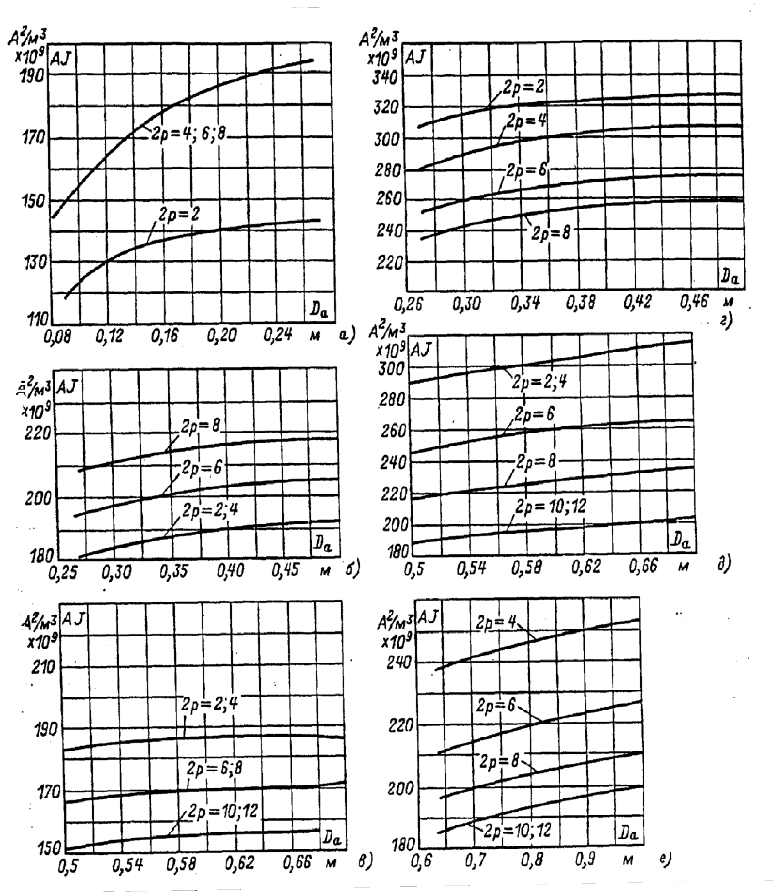

## Сечение эффективного проводника (предварительно)

## 

## Для всыпных обмоток могут быть использованы обмоточные провода диаметром не более

## Если расчетное , то проводник разделяется на несколько элементарных. Для этого по таблице 4 подбирается и число элементарных проводников , состовляющих один эффективный, таким образом, чтобы их суммарная площадь сечения была близко к расчетному сечению эффективного проводника. По таблице 4 где

## 

## Обмоточный провод ПЭТВ по таблице 4

## 

## 

## 

## 

## У всыпных обмоток

## Плотность тока в обмотке статора (окончательно)

## 

## Расчет размеров зубцовой зоны статора и воздушного зазора

## Для всыпной обмотки рекомендуется выбирать паз статора, показанный на рисунке 10а

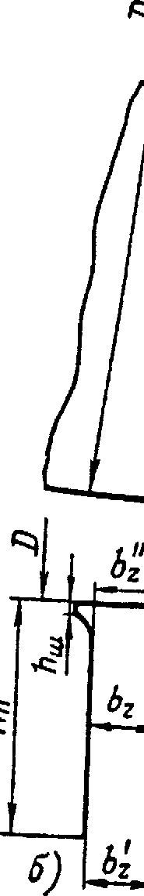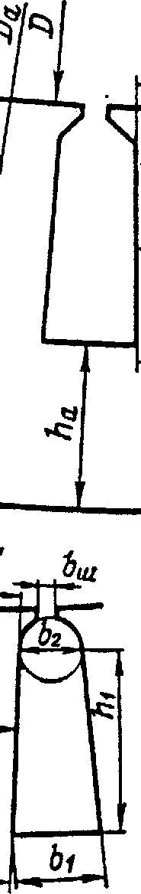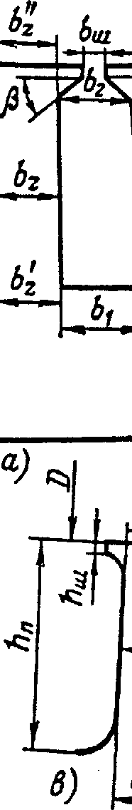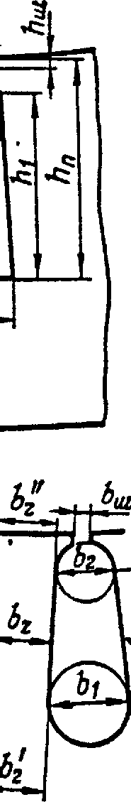

## Рисунок 10 – К расчету размеров зубцовой зоны всыпной обмотки статора

## Принимаются предварительно по таблице 5:

## – значение допустимой индукции в ярме статора,

## 

## – значение допустимой индукции в зубцах статора,

## 

## Предварительный расчет размеров паза

## Ширина зубца

## 

## Где; – длина стали сердечника статора;

## – определяется по таблице 6

## 

## Высота ярма статора

## 

## Размеры паза в штампе принимаются:

## – высота шлица паза;

## – ширина шлица паза

## Размеры паза в штампе рассчитываются:

## 

## 

## 

## 

## 

## 

## 

## 

## Величина справедлива для трапецеидальных пазов (рисунок 10а) с углом наклона граней части у двигателей с . Полученные в п.4.5

## Размеры паза в свету с учетом припуска на сборку

## 

## 

## 

## где ; – припуски по ширине и высоте паза.

## Принимается ;

## Площадь поперечного сечения паза для размещения проводников

## 

## 

## Где – площадь поперечного сечения корпусной изоляции

## 

## 

## здесь – односторонняя толщина изоляции в пазу (по таблице 7)

## – площадь поперечного сечения прокладок в пазу

## 

## 

## Коэффициент заполнения паза (характеризует плотность укладки проводников в пазы)

## 

## 

## 

## 

## При ручной укладке обмоток коэффициент заполнения паза должен быть , а при механизированной укладке

## Если значение отличается от рекомендованных, то необходимо показать размеры паза. Для этого надо принять другие значения и и повторить расчет п.4.2 – 4.7

## После выполненных расчетов необходимо показать размеры паза в штампе на рисунке паза

## Расчет ротора

## Воздушный зазор определяется по рисунку 11.

## 

## Число пазов ротора определяется по таблице 8

## 

## Внешний диаметр ротора

## 

## 

## Рисунок 11 – К выбору воздушного зазора в асинхронных двигателях

## Длина ротора принимается равной длине статора

## 

## Зубцовое деление

## 

## Внутренний диаметр ротора равен диаметру вала, так как сердечник непосредственно насажен на вал

## 

## где определяется по таблице 9

## Ток в стержне ротора

## 

## где – коэффициент, учитывающий влияние тока намагничивания и сопротивления обмоток на отношение . Определяется по рисунку 12;

## – коэффициент приведения токов двигателя с короткозамкнутым ротором

## 

## 

## 

## Рисунок 12 – коэффициент в зависимости от

## Площадь поперечного сечения стержня

## 

## где – плотность тока в стержне литой клетки ротора принимается в пределах

## Паз ротора АД с короткозамкнутым ротором с высотой оси вращения выполняется грушевидным с литой обмоткой.

## В двигателях с применяют полузакрытые пазы (рисунок 13а) с размерами:

## ; – при

## ; – при

## В двигателях с применяют закрытые пазы (рисунок 13б) с размерами:; . При этом высота перемычки внад пазом в двигателях с выполняется равной , а при –

## Допустимая ширина зубца

## 

## 

## где – допустимая индукция (по таблице 5)

## 

## 

## Размеры паза (рисунок 13)

## 

## 

## 

## 

## 

## 

## 

## 

## Рисунок 13 – Грушевидные пазы короткозамкнутого ротора

## а) – полузакрытые; б) – закрытые

## Полная высота паза

## 

## 

## Уточненная площадь сучения стержня должно соответствовать п 5.8 или чуть – чуть больше

## 

## 

## 

## 

## Плотность тока в стержне

## 

## Площадь поперечного сечения короткозамыкающих колец (рисунок 14)

## 

## Рисунок 14 – размеры замыкающих колец короткозамкнутого ротора

## а) – со сварной обмоткой; б) – с литой обмоткой

## 

## где – ток в кольце

## 

## здесь – ток в стержнях ротора;

## 

## – плотность тока в короткозамыкающих кольцах

## Принимаются

## 

## Размеры короткозамыкающих колец

## ;

## 

## Средний диаметр короткозамыкающего кольца

## 

## Расчет магнитной цепи

## Значения магнитных индукций в зубцах статора и ротора

## 

## 

## Индукция в ярме статора

## 

## где – расчетная высота ярма статора

## 

## Индукция в ярме ротора

## 

## где – расчетная высота ярма ротора

## 

## Магнитное напряжение воздушного зазора

## 

## Где – коэффициент воздушного зазора;

## – воздушный зазор, ;

## 

## 

## Здесь

## Магнитное напряжение зубцовой зоны статора

## 

## Где – расчетная высота зубца статора,

## Для рисунка 10а ;

## – напряженность поля в зубах статора

## Определяется по таблице 12 при

## Магнитное напряжение зубцовой зоны ротора

## 

## Коэффициент насыщения зубцовой зоны

## 

## Коэффициент характеризует правильность выбранных размерных соотношений и обмоточных данных машины и должен находится в пределах . Если это условие не выполняется, необходимо в расчет внести коррективы.

## Магнитное напряжение ярма статора

## 

## Где – длина средней магнитной линии ярма статора

## 

## – напряженность поля при индукции по таблице 11

## Магнитное напряжение ярма ротора

## 

## Где – длина средней магнитной линии ярма ротора.

## Для всех двигателей кроме двухполюсных

## 

## Здесь – диаметр вала двигателя;

## – высота спинки ротора

## 

## Для двигателей с

## 

## – напряженность поля при индукции по таблице 11

## Суммарное магнитное напряжение магнитной цепи машины на пару полюсов

## 

## Коэффициент насыщения магнитной цепи

## 

## Намагничивающий ток

## 

## Относительное значение намагничивающего тока

## 

## Значение служит критерием правильности расчетов размеров и обмотки двигателя. Величина должна быть в пределах

## Параметры рабочего режима двигателя

## Активное сопротивление фазы обмотки статора

## 

## Где – общая длина эффективных проводников фазы обмотки

## 

## Здесь – средняя длина витка обмотки

## 

## В этом выражении:

## – длина пазовой части витка

## ( – конструктивная длина сердечника статора);

## – длина лобовой части витка

## 

## Здесь – средняя ширина витка

## 

## Где – относительное укорочение шага обмотки статора (см. п. 3.10)

## – коэффициент выбирается по таблице 13;

## – длина вылета прямолинейной части секции из паза до начала отгиба лобовой части. Принимается

## – сечение эффективного проводника (см п. 3.14)

## – удельное сопротивление материала обмотки при расчетной температуре, (по таблице 20)

## Для изоляции обмоток с классом нагревостойкости А, Е и В расчетная температура принимается равной

## А для изоляции обмоток класса F и H –

## Относительное значение сопротивления

## 

## Активное сопротивление фазы обмотки ротора

## 

## Где

## 

## В этих выражениях:

## – длина стержня, (см. п.5.4);

## – средний диаметр замыкающих колец

## 

## – площадь поперечного сечения стержня (см. п.5.13);

## – площадь поперечного сечения замыкающего кольца (см. п.5.15);

## и – соответствующие удельные сопротивления материала стержня и замыкающих колец при расчетной температуре (по таблице 20);

## 

## Приведение к числу витков обмотки статора

## 

## Относительное значение

## 

## Индуктивное сопротивление фазы обмотки статора

## 

## где – коэффициент магнитной проводимости пазового рассеяния определяется по таблице 14 в зависимости от вида паза (рисунок 15)

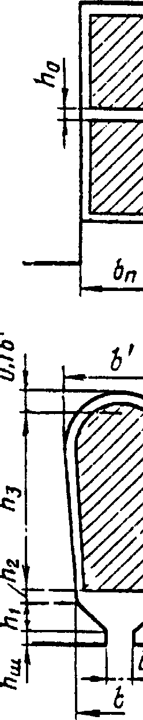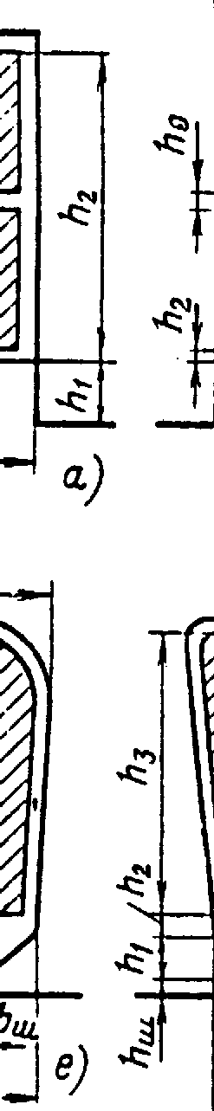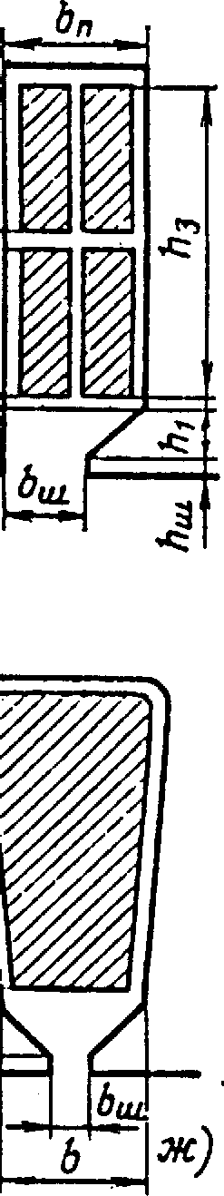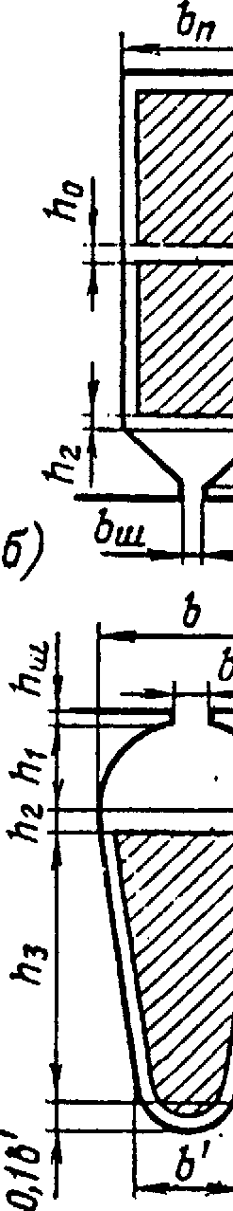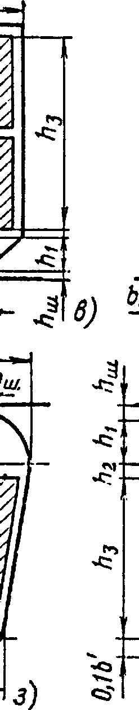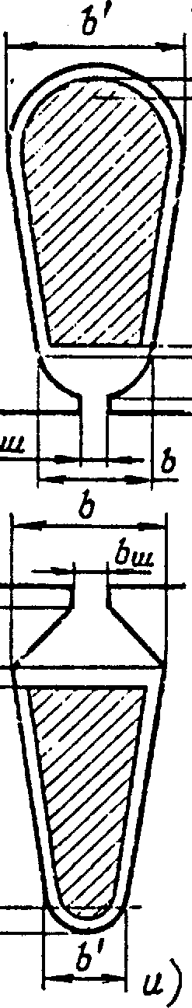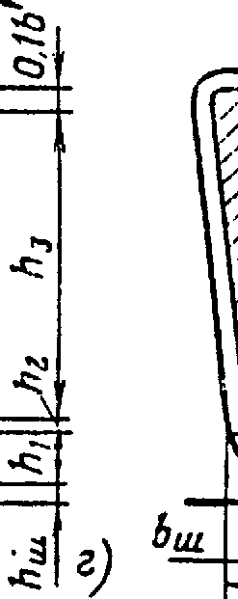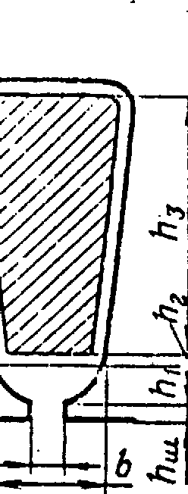

## Рисунок 15 – к расчету коэффициентов магнитной проводимости пазов статора

## В расчетных формулах коэффициенты и определяют:

## Для однослойных обмоток и при полном шаге двухслойных обмоток

## 

## При двухслойной обмотке с укороченным шагом

## 

## 

## Коэффициент

## 

## – коэффициент магнитной проводимости лобового рассеяния

## 

## – коэффициент магнитной проводимости дифференциального рассеяния

## 

## Значение определяется следующим образом:

## При закрытых пазах статора и отсутствии скоса пазов

## 

## При полузакрытых или полуоткрытых пазах статора с учетом скоса пазов

## 

## В этих формулах:

## и – зубцовые деления статора и ротора

## определяется по рисунку 16а;

## – коэффициент скоса

## При отсутствии скоса пазов

## – определяется по рисунку 16д;

## Рисунок 16 – Коэффициенты к расчету проводимости дифференциального рассеяния

## а) – коэффициент в зависимости от размерных соотношений и ;

## б) – коэффициент в зависимости от дробной части числа ;

## в) – коэффициент в зависимости от укорочений шага обмотки ;

## г) – коэффициент в зависимости от укорочения шага обмотки и дробной части числа ;

## – коэффициент в зависимости от соотношения и относительного скоса пазов

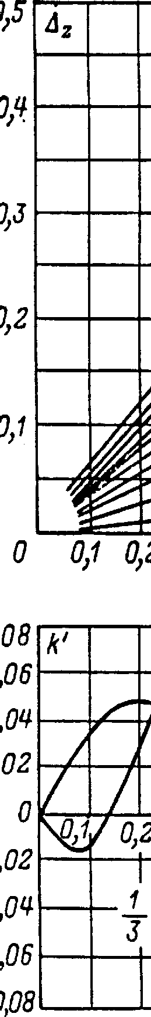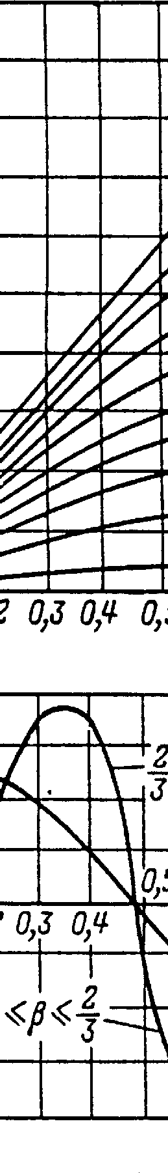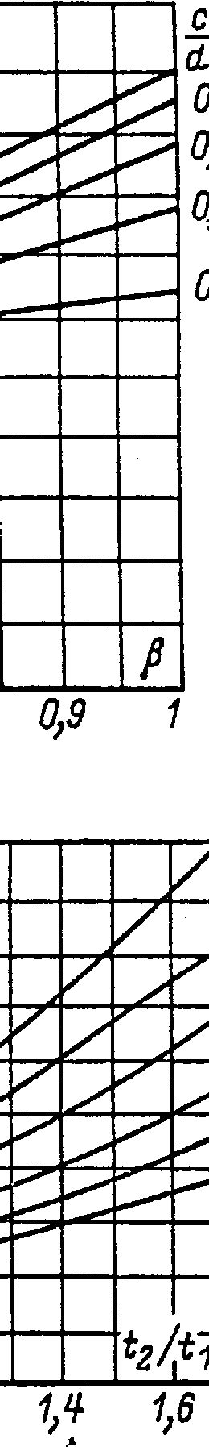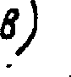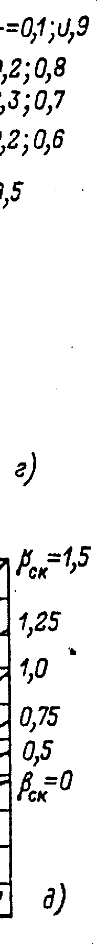

## Относительное значение

## 

## Индуктивное сопротивление фазы обмотки ротора

## 

## Где ;

## – определяется по формулам в таблице 15 в зависимости от вида паза (рисунок 17)

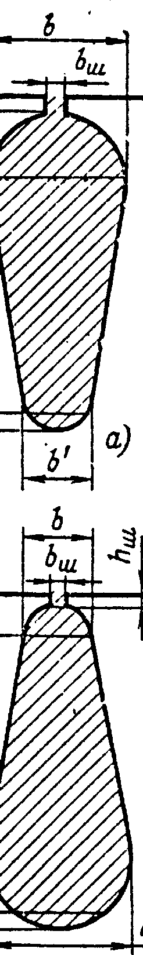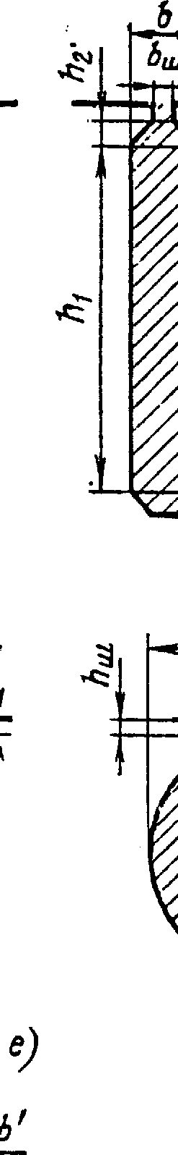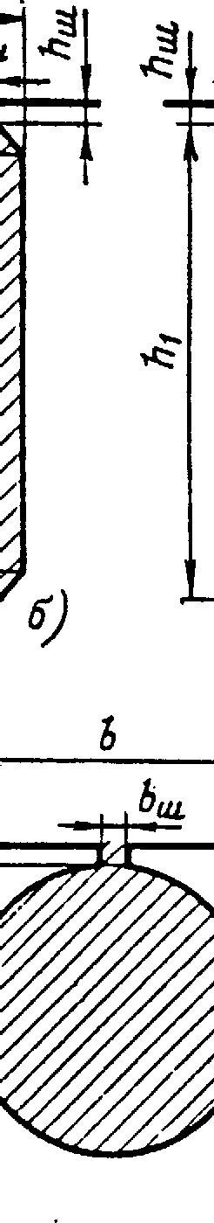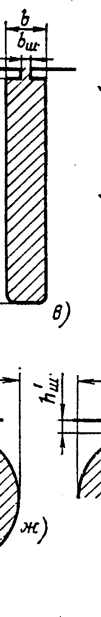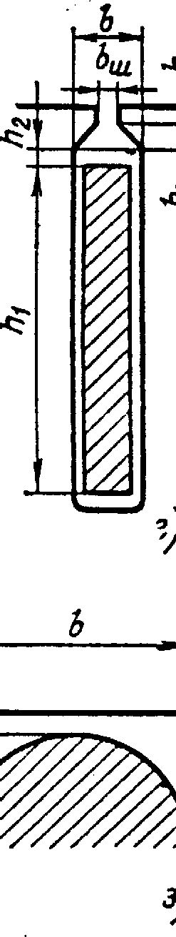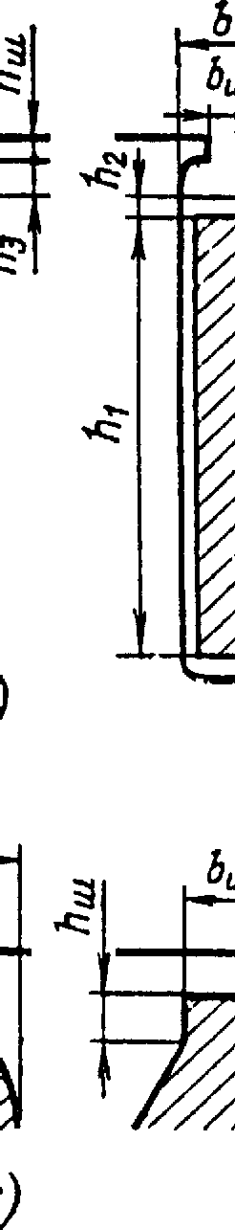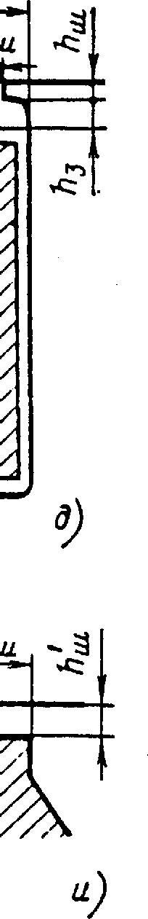

## Рисунок 17 – К расчету магнитной проводимости пазов ротора

## – определяется по формуле

## 

## Здесь

## 

## В этом выражении определяется по рисунку 16a

## – для ротора с литыми обмотками определяется по формуле

## 

## Где

## – параметры замыкающих колец определены выше.

## Приведение к числу витков статора

## 

## Относительное значение

## 